Resolución del Pleno del Instituto de Transparencia, Acceso a la Información Pública y Protección de Datos Personales del Estado de México y Municipios, con domicilio en Metepec, Estado de México, de fecha veintiuno de noviembre de dos mil veinticuatro.

**VISTO** el expediente conformado con motivo del Recurso de Revisión **06686/INFOEM/IP/RR/2024**, interpuesto por un Recurrente o Particular, en contra de la respuesta del Sujeto Obligado **Ayuntamiento de Temamatla** a la solicitud 00466/TEMAMATL/IP/2024,se emite la presente Resolución, con base en los Antecedentes y Considerandos que a continuación se exponen:

**A N T E C E D E N T E S**

**I. Presentación de la solicitud de información**

El primero de octubre de dos mil veinticuatro, el Particular presentó solicitud de acceso a la información pública, a través del Sistema de Acceso a la Información Mexiquense, en lo sucesivo el SAIMEX, ante el **Ayuntamiento de Temamatla**, misma que fue registrada con el número de folio **00466/TEMAMATL/IP/2024,** mediante la cual requirió lo siguiente:

**DESCRIPCIÓN CLARA Y PRECISA DE LA INFORMACIÓN SOLICITADA**

*Cuantas constancias de clave y valor catastral se expidieron mensualmente y cual fue el importe de la recaudación mensual por este concepto durante la administración 2022 2024" (Sic).*

**MODALIDAD DE ENTREGA** *“A través del SAIMEX”*

**II. Respuesta del Sujeto Obligado**

El diecisiete de octubre de dos mil veinticuatro, el Sujeto Obligado otorgó respuesta a través del SAIMEX en la que manifestó lo siguiente:

*“…*

*SOLICITANTE SEA ESTE EL MEDIO IDÓNEO PARA SALUDARLO Y A SU VEZ DAR CONTESTACIÓN A LA SOLICITUD EN CITA, CON FUNDAMENTO EN EL ARTICULO 6° DE LA CARTA MAGNA, 5° DE LA CONSTITUCIÓN LOCAL Y 4° DE LA LEY DE TRANSPARENCIA Y ACCESO A LA INFORMACIÓN PUBLICA DEL ESTADO DE MÉXICO Y MUNICIPIOS. SE DA CABAL CUMPLIMIENTO, OBSERVANDO LOS PRINCIPIOS DE CERTEZA, EFICIENCIA, IMPARCIALIDAD, INDEPENDENCIA. LEGALIDAD, MÁXIMA PUBLICIDAD, OBJETIVIDAD, PROFESIONALISMO Y TRANSPARENCIA. CABE PUNTUALIZAR QUE ESTE SUJETO OBLIGADO AYUNTAMIENTO DE TEMAMATLA, TIENE COMO PRINCIPAL OBJETIVO GARANTIZAR EL DERECHO DE ACCESO A LA INFORMACIÓN Y DARLE CERTEZA QUE LA RESPUESTA QUE SE ENTREGA ES CUIDANDO EN TODO MOMENTO LOS PRINCIPIOS DEL INFOEM Y LA PROTECCIÓN DE DATOS PERSONALES. ASÍ MISMO EN RELACIÓN AL NUMERAL 12. LTAIPEMYM QUIENES GENEREN, RECOPILEN, ADMINISTREN, MANEJEN, PROCESEN, ARCHIVEN O CONSERVEN INFORMACIÓN PÚBLICA SERÁN RESPONSABLES DE LA MISMA EN LOS TÉRMINOS DE LAS DISPOSICIONES JURÍDICAS APLICABLES. LOS SUJETOS OBLIGADOS SÓLO PROPORCIONARÁN LA INFORMACIÓN PÚBLICA QUE SE LES REQUIERA Y QUE OBRE EN SUS ARCHIVOS Y EN EL ESTADO EN QUE ÉSTA SE ENCUENTRE. LA OBLIGACIÓN DE PROPORCIONAR INFORMACIÓN NO COMPRENDE EL PROCESAMIENTO DE LA MISMA, NI EL PRESENTARLA CONFORME AL INTERÉS DEL SOLICITANTE; NO ESTARÁN OBLIGADOS A GENERARLA, RESUMIRLA, EFECTUAR CÁLCULOS O PRACTICAR INVESTIGACIONES. SE ENTREGA LA INFORMACIÓN EN EL ESTADO EN QUE SE ENCUENTRA, REFORZANDO LO ANTERIORMENTE EXPRESADO EL NUMERAL 160. LOS SUJETOS OBLIGADOS DEBERÁN OTORGAR ACCESO A LOS DOCUMENTOS QUE SE ENCUENTREN EN SUS ARCHIVOS O QUE ESTÉN OBLIGADOS A DOCUMENTAR DE ACUERDO CON SUS FACULTADES, COMPETENCIAS O FUNCIONES EN EL FORMATO QUE EL SOLICITANTE MANIFIESTE, DE ENTRE AQUELLOS FORMATOS EXISTENTES, CONFORME A LAS CARACTERÍSTICAS FÍSICAS DE LA INFORMACIÓN O DEL LUGAR DONDE SE ENCUENTRE ASÍ LO PERMITA. EN CASO QUE LA INFORMACIÓN SOLICITADA CONSISTA EN BASES DE DATOS SE DEBERÁ PRIVILEGIAR LA ENTREGA DE LA MISMA EN FORMATOS ABIERTOS. POR LO QUE SE DA CERTEZA QUE LA INFORMACION QUE SE ENTREGA, ES LA QUE OBRA EN LOS ARCHIVOS DE ESTE SUJETO OBLIGADO. RESPUESTA FUNDADA Y MOTIVADA EN EL CONTENIDO DEL OFICIO QUE SE ADJUNTA, DANDO RESPUESTA CLARA Y PRECISA DADA LA INDAGATORIA DEL SOLICITANTE. SIN OTRA PARTICULAR QUEDA A LA ORDEN ESTA UNIDAD DE TRANSPARENCIA DEL MUNICIPIO DE TEMAMATLA, CON DOMICILIO EN CALLE GUERRERO NO. 40, TEMAMATLA. PARA CUALQUIER DUDA O ACLARACIÓN. ATENTAMENTE TITULAR DE LA UNIDAD DE TRANSPARENCIA Y ACCESO A LA INFORMACIÓN PÚBLICA DEL MUNICIPIO DE TEMAMATLA, ESTADO DE MÉXICO…”*

Además adjuntó dos archivos, que son los siguientes:

* ***00466-TEMAMATLA-IP-2024.pdf:*** Documento de cuatro fojas, que da cuenta de un oficio firmado por la Directora de Catastro, en el que propuso el cambio de modalidad de la entrega de la información.
* ***ACTA 84.pdf:*** Documento de treinta fojas, que contiene el acta de la Octagésima Cuarta Sesión Ordinaria, que en su foja 6, contempla el cambio de la modalidad a consulta directa:

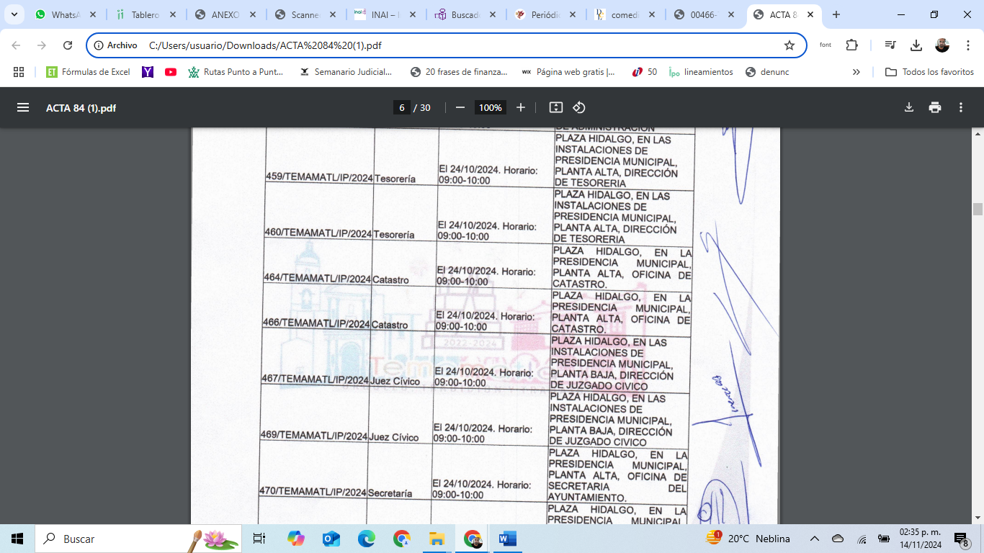

**III. Interposición del Recurso de Revisión**

Con fecha veinticinco de octubre de dos mil veinticuatro, a través del SAIMEX, se interpuso el presente Recurso de Revisión por el Recurrente, en contra de la respuesta emitida por el Sujeto Obligado a la solicitud de información, en los siguientes términos:

**ACTO IMPUGNADO**

*RESPUESTA OTORGADA "*

**RAZONES O MOTIVOS DE LA INCONFORMIDAD**

*EL SUJETO OBLIGADO MANIFIESTA QUE LA ENTREGA DE INFORMACION SERA MEDIANTE CONSULTA DIRECTA EN UNA FECHA Y UN HORARIO IGUAL AL ESTABLECIDO EN LAS SOLICITUDES 438, 441, 442, 445, 446, 448, 449, 450, 451, 452, 454, 455, 456, 458, 459, 460, 461, 462, 463, 464, 465, 466, 467, 468, 470, 471, 472, 473, 474, 480, 481, 482, 483, 493, 498, 499, 500, 560 PONIENDO A DISPOCISION LA INFORMACION EN LUGARES TOTALMENTE DISTINTOS ENTRE UNA SOLICITUD Y OTRA, HACIENDO ESTO HUMANAMENTE IMPOSIBLE DE SOLVENTAR, EN UN ACTO DE TOTAL OPACIDAD E IRREGULARIDAD, MENOSCABANDO LO ESTIPULADO EN LOS ARTICULOS 4, 7 Y 24 FRACCION XVII, XIX, XXII, XXIII DE LA LEY DE TRANSPARENCIA Y ACCESO A LA INFORMACION PUBLICA DEL ESTADO DE MEXICO, DEMOSTRANDO DE MANERA RECURRENTE QUE EL SUJETO OBLIGADO ENTORPESE EL DERECHO AL ACCESO DE LA INFORMACION SOLICITADA, POR LO QUE SOLICITO QUE LA INFORMACION SEA ENTREGADA A TRAVES DE ESTA PLATAFORMA EL SUJETO OBLIGADO MANIFIESTA LA INEXISTENCIA DE LA INFORMACION, SIN ADJUNTAR EL ACTA DEL COMITE DE TRANSPARENCIA QUE HAYA VERIFICADO Y AUTORIZADO ESTE SUPUESTO”*

**IV. Trámite del Recurso de Revisión ante el Instituto**

**a) Turno del Recurso de Revisión.** El veinticinco de octubre de dos mil veinticuatro, el SAIMEX, asignó el número de expediente **06686/INFOEM/IP/RR/2024**, al medio de impugnación que nos ocupa, con base en el sistema aprobado por el Pleno de este Órgano Garante y lo turnó al **Comisionado Ponente Luis Gustavo Parra Noriega**, para los efectos del artículo 185, fracción I, de la Ley de Transparencia y Acceso a la Información Pública del Estado de México y Municipios.

**b) Admisión del Recurso de Revisión.** El treinta de octubre de dos mil veinticuatro, se acordó la admisión del Recurso de Revisión interpuesto por el Recurrente en contra del **Sujeto Obligado**, en términos del artículo 185, fracciones I, II y IV, de la Ley de Transparencia y Acceso a la Información Pública del Estado de México y Municipios, el cual fue notificado a las partes el mismo día a través del SAIMEX, en el que se les otorgó un plazo de siete días hábiles posteriores a la misma, para que manifestaran lo que a su derecho conviniera y formularan alegatos.

**c) Informe Justificado.** El Sujeto Obligado fue omiso en realizar manifestación alguna que a su derecho asistiera.

**d) Manifestaciones**. De igual manera, el Particular no realizó pronunciamiento alguno durante el periodo aportado para estos efectos.

**d). Cierre de instrucción.** El diecinueve de noviembre de dos mil veinticuatro, al no existir diligencias pendientes por desahogar, se emitió el acuerdo por medio del cual se declaró cerrada la instrucción y se determinó pasar el expediente a resolución, en términos de lo dispuesto en los artículos 185, fracciones VI y VIII de la Ley de Transparencia y Acceso a la Información Pública del Estado de México y Municipios, mismo que fue notificado a las partes el mismo día, a través del SAIMEX.

En razón de que fue debidamente sustanciado el expediente electrónico y no existe diligencia pendiente de desahogo, se emite la resolución que conforme a Derecho proceda, de acuerdo a los siguientes:

**C O N S I D E R A N D O S**

**PRIMERO**. **Competencia**

El Instituto de Transparencia, Acceso a la Información Pública y Protección de Datos Personales del Estado de México y Municipios, es competente para conocer y resolver el presente Recurso de Revisión interpuesto por la parte recurrente, conforme a lo dispuesto en los artículos 6°, apartado A de la Constitución Política de los Estados Unidos Mexicanos; 5°, párrafos trigésimo segundo, trigésimo tercero y trigésimo cuarto, fracciones I, II, III, IV y V de la Constitución Política del Estado Libre y Soberano de México; 1°, 8°, 9°, 10, 37 y 42, fracciones I, II y III, de la Ley General de Transparencia y Acceso a la Información Pública; 1°, 2°, fracciones II y IV; 13, 29, 36, fracciones I y II; 176, 178, 179, 181 párrafo tercero, 185, 188 y 189 de la Ley Transparencia y Acceso a la Información Pública del Estado de México y Municipios; 7°, 9°, fracciones I y XXIII y 11 del Reglamento Interior del Instituto de Transparencia, Acceso a la Información Pública y Protección de Datos Personales del Estado de México y Municipios.

**SEGUNDO**. **Causales de improcedencia y sobreseimiento**

Este Instituto realiza el estudio oficioso de las causales de improcedencia, por tratarse de una cuestión de orden público y de estudio preferente acorde con el Criterio orientador en la Tesis de Jurisprudencia “IMPROCEDENCIA.” (Semanario Judicial de la Federación, Quinta Época, 1985, pág. 262), el cual establece que debe examinarse previamente la procedencia del juicio de amparo, sea que las partes lo soliciten o no, por ser una cuestión de orden público; de tal suerte, deberá ser desechado cualquier Recurso de Revisión que actualice alguno de los supuestos establecidos en el artículo 191 de la Ley de Transparencia y Acceso a la Información Pública del Estado de México y Municipios, por ser improcedente.

En el presente caso, no se actualiza ninguna de las causales de improcedencia establecidas en el ordenamiento jurídico previamente señalado, toda vez que: el recurso fue presentado dentro del plazo establecido en el artículo 178 de la Ley de Transparencia y Acceso a la Información Pública del Estado de México y Municipios; este Instituto no tiene conocimiento de que se encuentre en trámite algún medio de defensa presentado por el recurrente ante otra instancia; no existió prevención alguna; la veracidad de la respuesta no formó parte del agravio; ni se realizó una consulta o ampliación a los alcances del requerimiento informativo.

**Causales de sobreseimiento**

Por lo que hace a las causales de sobreseimiento, del análisis realizado por este Instituto, se advierte que **no se actualiza ninguna de las previstas por el artículo 192 de la Ley de Transparencia y Acceso a la Información Pública del Estado de México y Municipios;** lo anterior, en virtud de que no existe constancia en el expediente en que se actúa, de que la recurrente se hubiera desistido del recurso, hubiera fallecido, que sobreviniera alguna causal de improcedencia, que el Sujeto Obligado hubiese modificado o revocado el acto impugnado, o bien que el recurso de revisión hubiera quedado sin materia. Por tales motivos, se considera procedente entrar al fondo del presente asunto.

**TERCERO. Determinación de la Controversia**

Una vez realizado el estudio de las constancias que integran el expediente en que se actúa, se desprende que el Particular solicitó al Ayuntamiento de Temamatla, las constancias de clave y valor catastral se expidieron mensualmente y cuál fue el importe de la recaudación mensual por este concepto durante la administración 2022 2024.

En respuesta, el Sujeto Obligado puso en consulta directa la entrega de la información, derivado de ello el Particular se inconformó por el cambio de modalidad, así en el asunto que nos ocupa se actualiza la causal de procedencia señalada en el artículo 179, fracción VIII, de la Ley de la materia.

Establecido lo anterior, lo consecuente es analizar el agravio manifestado por el ahora Recurrente, de conformidad con lo dispuesto por la Ley de Transparencia y Acceso a la Información Pública del Estado de México y Municipios y demás disposiciones legales aplicables a la materia que se resuelve.

**CUARTO. Marco normativo aplicable en materia de transparencia y acceso a la información pública**

El artículo 6°, Apartado A), fracción I de la Constitución Política de los Estados Unidos Mexicanos, establece que toda la información en posesión de cualquier autoridad es pública y sólo podrá ser reservada temporalmente por razones de interés público.

La Ley General de Transparencia y Acceso a la Información Pública, publicada en el Diario Oficial de la Federación el 4 de mayo de 2015, dispone en su artículo 70, la información que se considera corresponde a las Obligaciones de Transparencia, la cual debe estar disponible para cualquier persona de manera permanente y actualizada.

En este sentido, los Lineamientos técnicos generales para la publicación, homologación y estandarización de la información de las obligaciones establecidas en el título quinto y en la fracción IV del artículo 31 de la Ley General de Transparencia y Acceso a la Información Pública, que deben de difundir los sujetos obligados en los portales de Internet y en la Plataforma Nacional de Transparencia, establecen los formatos para dar cumplimiento a las Obligaciones de Transparencia, así como los plazos de actualización.

En materia local, el artículo 5°, fracción I, de la Constitución Política del Estado Libre y Soberano de México, es coincidente con la Constitución Federal, en el sentido de la publicidad de toda la información, con la única restricción de proteger el interés público, así como la información referente a la intimidad de la vida privada y la imagen de las personas, con las excepciones que establezca la ley reglamentaria.

Por su parte, la Ley de Transparencia y Acceso a la Información Pública del Estado de México y Municipios (Reglamentaria del artículo 5° de la Constitución Local), establece lo siguiente:

El artículo 12, que, quienes generen, recopilen, administren, manejen, procesen, archiven o conserven información pública serán responsables de la misma.

El artículo 18, que, los Sujetos Obligados deberán documentar todo acto que derive del ejercicio de sus facultades, competencias o funciones, considerando desde su origen la eventual publicidad y reutilización de la información que generen.

El artículo 19, que, se presume que la información debe existir si se refiere a las facultades, competencias y funciones que los ordenamientos jurídicos aplicables otorgan a los sujetos obligados y en caso de que dichas facultades no se hayan ejercido, se deberá motivar la respuesta en función de las causas que motivaron tal circunstancia.

**QUINTO. Estudio de Fondo**

Una vez determinada la ruta sobre la que versará el presente Recurso y previa revisión del expediente electrónico formado en el Sistema de Acceso a la Información Mexiquense (SAIMEX), con motivo de la solicitud de información y del Recurso a que da origen, es conveniente analizar si la respuesta del Sujeto Obligado cumple con los requisitos y procedimientos del derecho de acceso a la información pública.

Es de recordar que el Sujeto Obligado no negó contar con la información solicitada, sino que la Directora de Catastro la puso a disposición del Particular en sus oficinas; al respecto, el artículo 155, fracción V, de la Ley de Transparencia y Acceso a la Información Pública del Estado de México y Municipios, precisa que para presentar una solicitud, la particular podrá señalar **la modalidad en la que prefiere se otorgue el acceso a la información**, la cual podrá ser verbal, siempre y cuando sea para fines de orientación, mediante consulta directa, mediante la expedición de copias simples o certificadas o la reproducción en cualquier otro medio, incluidos los electrónicos.

El artículo 158, dispone que, de manera excepcional, cuando de manera fundada y motivada lo determine el Sujeto Obligado, **en los casos en que la entrega de la información que se encuentre a su disposición, sobrepase las capacidades técnicas, administrativas y humanas del Sujeto Obligado para cumplir con la solicitud, se podrá poner a disposición del solicitante la información en consulta directa.**

En ese orden de ideas, el artículo 164 de dicho ordenamiento jurídico, prevé que el acceso se dará en la modalidad de entrega y, en su caso, de envío elegidos por al solicitante. **Cuando la información no pueda entregarse o enviarse en la modalidad elegida, el sujeto obligado deberá ofrecer otra u otras modalidades de entrega.** En cualquier caso, **se deberá fundar y motivar** la necesidad de ofrecer otras modalidades.

Para lo cual, conforme al artículo 174 de la Ley de la materia, indica que los costos de reproducción y, en su caso, de envío para la obtención de la información deberán ser cubiertos por el solicitante de manera previa a la entrega por parte del Sujeto Obligado. En tales consideraciones, la entrega deberá hacerse, **en la medida de lo posible, en la forma solicitada por el interesado, salvo que exista un impedimento justificado para atenderla**, en cuyo caso, deberán exponerse las razones por las cuales no es posible utilizar el medio de reproducción solicitado; en este sentido, la entrega de la información en una modalidad distinta a la elegida por la particular **sólo procede, en caso de que se acredite la imposibilidad de atenderla.**

Así, cuando se justifique el impedimento, **los Sujetos Obligados deberán ofrecer al particular otras modalidades de entrega que permita la información**, como consulta directa en las oficinas de la Unidad de Transparencia; lo anterior, es robustecido con el Criterio 08/17, emitido por el Pleno del Instituto Nacional de Transparencia, Acceso a la Información y Protección de Datos Personales, el cual establece lo siguiente:

***“Modalidad de entrega. Procedencia de proporcionar la información solicitada en una diversa a la elegida por el solicitante.*** *De una interpretación a los artículos 133 de la Ley General de Transparencia y Acceso a la Información Pública y 136 de la Ley Federal de Transparencia y Acceso a la Información Pública, cuando no sea posible atender la modalidad elegida, la obligación de acceso a la información se tendrá por cumplida cuando el sujeto obligado: a) justifique el impedimento para atender la misma y b) se notifique al particular la disposición de la información en todas las modalidades que permita el documento de que se trate, procurando reducir, en todo momento, los costos de entrega.”*

Del citado criterio, se desprende que cuando no sea posible atener la modalidad elegida por los solicitantes, la obligación de acceso a la información se tendrá por cumplida cuando el Sujeto Obligado justifique el impedimento para atender la misma y se notifique al particular la puesta a disposición de la **información en todas las modalidades que lo permitan, procurando reducir los costos de entrega.**

Además, según Calero, Natalia (2016), en la “Ley General de Transparencia y Acceso a la Información Pública Comentada”, cuando los sujetos obligados ofrezcan como modalidad de entrega de la información, consulta directa, estos deberán fundar y motivar las razones por las cuales no es posible otorgar el acceso a los documentos de otra forma; además que se deberá explicar de manera detallada lo siguiente:

* Las razones por las cuales la información implicaba un análisis, estudio o procesamiento de datos;
* El tiempo no es suficiente para atender la solicitud en la modalidad elegida, y
* La cantidad de recursos humanos y materiales con los que cuenta el Sujeto Obligado son insuficientes.

Expuesto lo anterior, es de señalar por parte de este Instituto, que durante el procedimiento de acceso a la información, el Ente Recurrente no fundó ni motivó de manera óptima el cambio de modalidad aludido, ya que no señaló de manera específica el total de fojas y/o tamaño de la información.

Derivado de lo anterior, se presume que la información no sobrepasa las capacidades del SAIMEX, así de la respuesta proporcionada, no se encuentra debidamente fundamentado el cambio de modalidad, ya que en un principio no proporciona un número de fojas, ni especifica la imposibilidad para proporcionar la información por la vía escogida por el Particular. En este sentido, es de traer a colación las siguientes Tesis de Jurisprudencia:

*Jurisprudencia I.3o.C. J/47, de Tribunales Colegiados de Circuito, visible en la página 1964 del Semanario Judicial de la Federación y su Gaceta, Tomo XXVII, febrero de 2008, Novena Época, de rubro:* ***FUNDAMENTACIÓN Y MOTIVACIÓN. LA DIFERENCIA ENTRE LA FALTA Y LA INDEBIDA SATISFACCIÓN DE AMBOS REQUISITOS CONSTITUCIONALES TRASCIENDE AL ORDEN EN QUE DEBEN ESTUDIARSE LOS CONCEPTOS DE VIOLACIÓN Y A LOS EFECTOS DEL FALLO PROTECTOR****. Misma que, en la parte que nos interesa, señala …Se produce la falta de fundamentación y motivación, cuando se omite expresar el dispositivo legal aplicable al asunto y las razones que se hayan considerado para estimar que el caso puede subsumirse en la hipótesis prevista en esa norma jurídica.*

*Jurisprudencia IV.2o.C. J/12, de Tribunales Colegiados de Circuito, visible en la página 2053 del Semanario Judicial de la Federación y su Gaceta, Tomo XXXIII, febrero de 2011, Novena Época, de rubro y texto siguientes:*

***FUNDAMENTACIÓN Y MOTIVACIÓN. ARGUMENTOS QUE DEBEN EXAMINARSE PARA DETERMINAR LO FUNDADO O INFUNDADO DE UNA INCONFORMIDAD CUANDO SE ALEGA LA AUSENCIA DE AQUÉLLA O SE TACHA DE INDEBIDA.*** *Al atender un motivo de desacuerdo relacionado con la fundamentación y motivación, para producir una respuesta congruente debe, del contexto integral de la argumentación del inconforme, advertirse si lo que imputa es ausencia de aquélla, o solamente la tacha de indebida, pues en la primer hipótesis bastará observar si la resolución contiene o no argumentos apoyados en la cita de preceptos legales para quedar en aptitud de declarar fundado o infundado el atinente motivo de desacuerdo. En cambio, en el segundo supuesto, cuando la fundamentación y motivación se tachan de indebidas, es menester apreciar los argumentos del motivo de desacuerdo, expresados para explicar por qué la invocación de preceptos legales se estima errónea, o por qué la motivación es incorrecta o insuficiente, pues será a la luz de tales razones que pueda establecerse lo fundado o infundado de la inconformidad.*

En ese sentido, se tiene que el Sujeto Obligado no acreditó los impedimentos para proporcionar la información a través del SAIMEX. Es de hacer hincapié, que en todo momento se debe privilegiar la modalidad escogida por el Particular, dicha manifestación además encuentra sustento dentro diversas resoluciones de los Recursos de Inconformidad emitidas por el Órgano Garante Nacional, por enunciar algunas, RIA 136/20, RIA 140/20, RIA 153/20 RIA 237/20, RIA 257/20, RIA 258/20, entre otros, en los que ha considerado que no resulta suficiente argumentar una imposibilidad técnica para acreditar un cambio de modalidad, sino que es necesario demostrar otros impedimentos, que fuera de imposible reproducción en el medio elegido por el Solicitante, que la información ameritara el cruce de información en los sistemas de datos, entre otros, ello con el fin de privilegiar el Principio de Gratuidad y Máxima Publicidad.

Por lo tanto, se precisa que el derecho de acceso a la información pública se satisface en aquellos casos en que se entregue el soporte documental en el que conste la información solicitada sin necesidad de elaborar documentos *ad hoc*, de conformidad con en el artículo 160 de la Ley de Transparencia y Acceso a la Información Pública del Estado de México y Municipios, el cual refiere que los sujetos obligados deberán entregar la información que obre en sus archivos. Por tal razón resulta dable ordenar los oficios solicitados por el Particular.

Por cuanto refiere a la naturaleza de la información esta se puede organizar para su análisis de la siguiente manera:

* De las constancias de clave y valor catastral emitidas del primero de enero de dos mil veintitrés al primero de octubre de dos mil veinticuatro:

1. Cuantas se expidieron de manera mensual.
2. Cual fue el monto de su recaudación.

Como se identifica en el Sistema Electrónico de Información, Trámites y Servicios del Gobierno del Estado de México, el trámite de CERTIFICACIÓN DE CLAVE Y VALOR CATASTRAL, esta ´publicado en la liga de acceso directo <https://sistemas2.edomex.gob.mx/TramitesyServicios/Tramite?tram=9868&cont=0> y lo define como:

*TRÁMITE POR EL QUE EL CONTRIBUYENTE OBTIENE UN DOCUMENTO OFICIAL ALFANUMÉRICO EL CUAL CONTIENE LA INFORMACIÓN QUE TIENE REGISTRADA EN CADA CUENTA PREDIAL DEL MUNICIPIO.*

Esto significa, que este documento, se emite con los registros municipales y por tanto, es expedido por el Municipio de Temamatla, tal como se visualiza en la siguiente imagen:

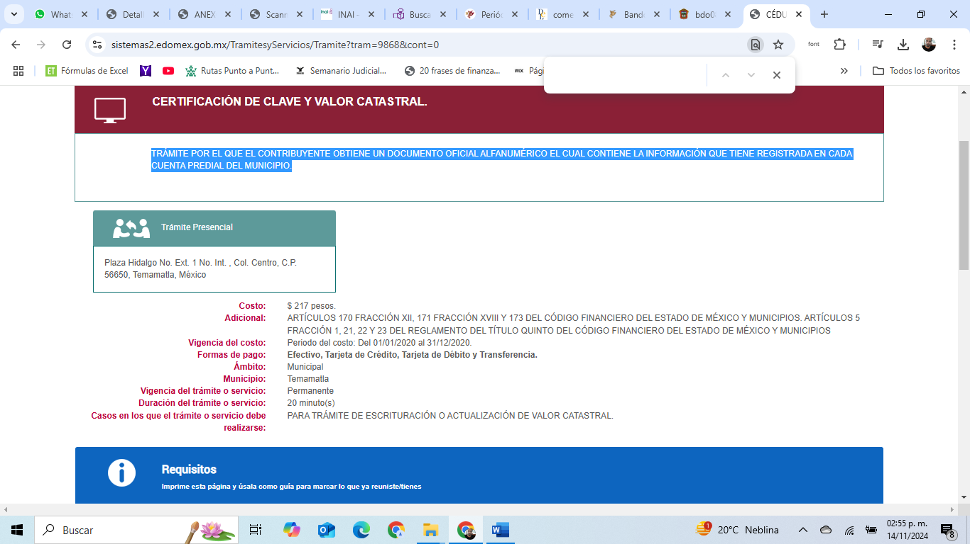

Así, esta información, si bien tiene fuente obligacional, la misma debe obrar en sus archivos y toda vez que requirió información estadística y financiera, no se advierte en específico la existencia de información clasificada, sin embargo, existe la posibilidad de que los documentos que den cuenta, contengan información de dicha naturaleza, para lo cual, se deberá emitir una versión pública.

Ahora bien, toda vez que nos encontramos ante información, cuya generación depende de que el trámite se inicie por Particulares y son atribuciones que se ejercen condicionadamente, de no contar con la información, por no haberse generado, ante la no existencia de trámite por Particulares, bastará con que se precise en dichos términos.

**SEXTO. Decisión**

Con fundamento en el artículo 186, fracción III, de la Ley de Transparencia y Acceso a la Información Pública del Estado de México y Municipios, este Instituto considera procedente **REVOCAR** la respuesta otorgada por el Sujeto Obligado a la solicitud de información  **00466/TEMAMATL/IP/2024**, por resultar fundadas las razones o motivos de inconformidad hechos valer por el Recurrente, en el Recurso de Revisión **06686/INFOEM/IP/RR/2024**, en consecuencia procede **ORDENAR**, haga entrega de la información solicitada.

**Términos de la Resolución para el Recurrente**

Este Instituto, determinó revocar la respuesta que le entregó el Sujeto Obligado a su solicitud de acceso, toda vez que debe privilegiar el principio de máxima publicidad y entregar la información que es de su interés por la modalidad que escogió.

La labor del INFOEM, es apoyar a la población para acceder a la información pública y garantizar la protección de sus datos personales.

**R E S U E L V E**

**PRIMERO.** Se **REVOCA** la respuesta entregada por el **Ayuntamiento de Temamatla** a la solicitud de información **00466/TEMAMATL/IP/2024** por resultar fundadas las razones o motivos de inconformidad hechos valer por el Recurrente en el Recurso de Revisión **06686/INFOEM/IP/RR/2024**, en términos de los considerandos QUINTO y SEXTO de la presente Resolución.

**SEGUNDO.** Se **ORDENA** al **Ayuntamiento de Temamatla**, a efecto de que, previa búsqueda exhaustiva y razonable remita, a través del SAIMEX, en su caso, en versión pública, los documentos en donde conste lo siguiente:

* De las constancias de clave y valor catastral emitidas del primero de enero de dos mil veintidós al dos de octubre de dos mil veinticuatro:

1. Número de constancias expedidas de manera mensual.
2. Monto de su recaudación.

Junto con las versiones públicas deberá proporcionar el Acuerdo de Clasificación donde el Comité de Transparencia, confirme la eliminación de los datos clasificados como confidenciales y en su caso como reservado, en la versión pública, en términos del considerando QUINTO de conformidad con los artículos 49, fracciones II y VIII, 132, fracción II, 140, fracción IV y 143, fracción I y 149, de la Ley de Transparencia y Acceso a la Información Pública del Estado de México y Municipios.

Para el caso de que la información que se ordena entregar no obre en los archivos del Sujeto Obligado bastará con que lo haga del conocimiento de la persona Recurrente, de manera precisa y clara.

**TERCERO. NOTIFÍQUESE POR SAIMEX** la presente resolución al Titular de la Unidad de Transparencia del Sujeto Obligado, para que conforme al artículo 186, último párrafo, 189, segundo párrafo, y 194 de la Ley de Transparencia y Acceso a la Información Pública del Estado de México y Municipios, dé cumplimiento a lo ordenado dentro del plazo de diez días hábiles e informe a este Instituto en un plazo de tres días hábiles siguientes sobre el cumplimiento dado a la presente y, se le apercibe que en caso de negarse a cumplir la presente resolución o hacerlo de manera parcial, se le impondrá una medida de apremio de conformidad con lo previsto en los artículos 198, 200, fracción III, 214, 215 y 216 de la Ley referida.

De conformidad con el artículo 198 de la Ley de Transparencia y Acceso a la Información Pública del Estado de México y Municipios, de considerarlo procedente, el Sujeto Obligado de manera fundada y motivada, podrá solicitar una ampliación de plazo para el cumplimiento de la presente resolución.

**CUARTO. NOTIFÍQUESE** **POR SAIMEX** al Recurrente la presente Resolución, asimismo, se hace de su conocimiento que de conformidad con lo establecido en el artículo 196 de la Ley de Transparencia y Acceso a la Información Pública del Estado de México y Municipios podrá promover el Juicio de Amparo en los términos de las leyes aplicables.

ASÍ LO RESUELVE, POR **UNANIMIDAD** DE VOTOS EL PLENO DEL INSTITUTO DE TRANSPARENCIA, ACCESO A LA INFORMACIÓN PÚBLICA Y PROTECCIÓN DE DATOS PERSONALES DEL ESTADO DE MÉXICO Y MUNICIPIOS, CONFORMADO POR LOS COMISIONADOS JOSÉ MARTÍNEZ VILCHIS, MARÍA DEL ROSARIO MEJÍA AYALA, SHARON CRISTINA MORALES MARTÍNEZ, LUIS GUSTAVO PARRA NORIEGA Y GUADALUPE RAMÍREZ PEÑA, EN LA CUADRAGÉSIMA SESIÓN ORDINARIA, CELEBRADA EL VEINTIUNO DE NOVIEMBRE DE DOS MIL VEINTICUATRO, ANTE EL SECRETARIO TÉCNICO DEL PLENO, ALEXIS TAPIA RAMÍREZ.